新 书 推 荐

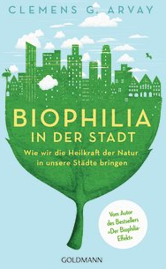
中文书名：《天人合一：让大自然的治愈力融入我们居住的城市》
英文书名：Biophilia in the City: How to bring the healing power of nature into our cities
德文书名：Biophilia in der Stadt
作 者：Clemens G. Arvay
出 版 社：Verlagsgruppe Random House GmbH
代理公司：ANA/ Lauren
页 数：352页
出版时间：2018年5月
代理地区：中国大陆、台湾
审读资料：电子稿
类 型：城市文化

内容简介：

大自然的治愈力量是如何融入我们的城市的？

自然是治疗像压力和抑郁这样苦难文明的最好良药。如果我们进入森林，我们的免疫系统就会被激发。但是，我们如何才能从城市的自然中获得治愈的力量呢？在城市里融入森林吗？

克莱门斯·阿瓦伊（Clemens Arvay）是个乐观派。这位生物学家展示了城市如何及怎样设计得接近大自然，对个人健康和整个社会的福祉都会产生积极的影响。未来的亲生物城市包括一个生态走廊的网络化系统，保证了更好的空气质量，并让每个人都能与大自然亲密接触。还有关于城市居民如何能过上更绿色的生活的建议。

作者简介：
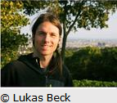
克莱门斯·G·阿瓦伊（Clemens G. Arvay）出生于1980年，他的专业是工程学和生物学。他研究了景观生态学和植物科学，并撰写了几本书，其中包括一些畅销书。阿瓦伊对人类与自然的关系很感兴趣，他的工作重点是与植物、动物和乡村相关联的健康促进作用。

感谢您的阅读！
请将反馈信息发至：版权负责人
Email：Rights@nurnberg.com.cn
安德鲁·纳伯格联合国际有限公司北京代表处
北京市海淀区中关村大街甲59号中国人民大学文化大厦1705室, 邮编：100872
电话：010-82504106, 传真：010-82504200
公司网址：http://www.nurnberg.com.cn
书目下载：http://www.nurnberg.com.cn/booklist_zh/list.aspx
书讯浏览：http://www.nurnberg.com.cn/book/book.aspx
视频推荐：http://www.nurnberg.com.cn/video/video.aspx
豆瓣小站：http://site.douban.com/110577/
新浪微博：安德鲁纳伯格公司的微博_微博 (weibo.com)
微信订阅号：ANABJ2002

